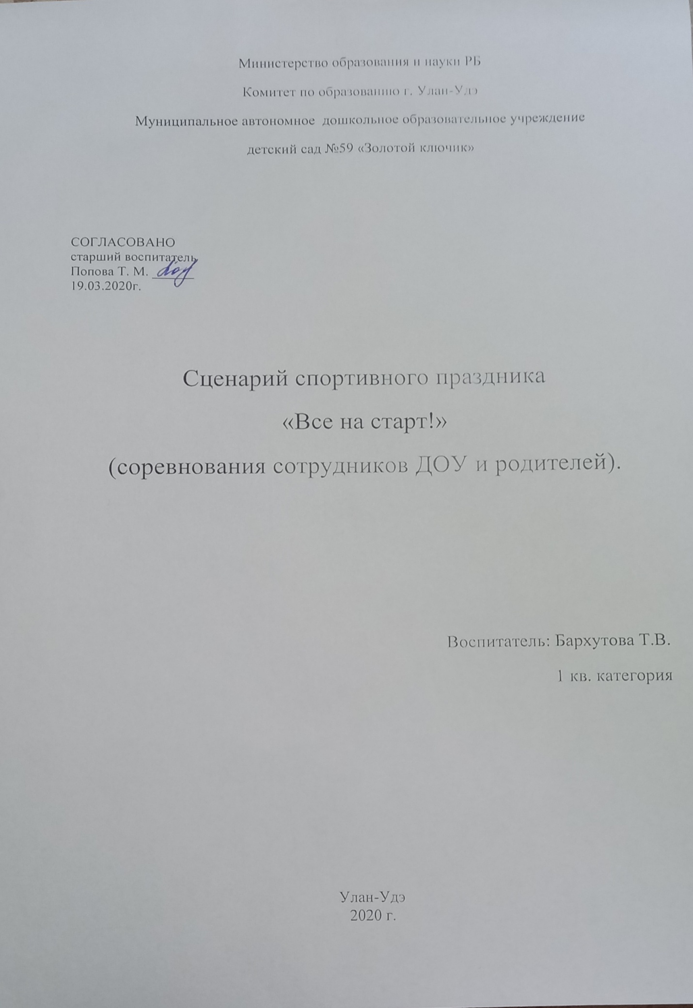

Цель: укрепление отношений между ДУ и семьей для совместного решения задач физического развития и укрепления здоровья детей.

Задачи: - привитие интереса к физической культуре и спорту, содействие формированию навыков ЗОЖ у взрослых. –воспитание чувства коллективизма, сопереживания. –развитие творческого и физического потенциала.

Добрый вечер уважаемые родители и воспитатели. В нашем детском саду уже стало хорошей доброй традицией проводить совместные мероприятия с семьями воспитанников – различные досуги, праздники и развлечения. Сегодня мы пригласили вас на спортивный праздник «Все на старт!», в котором примут участие не только наши воспитанники и их родители, но и сотрудники детского сада.

**Ведущий:**

Добро пожаловать, гости дорогие!

Веселья вам да радости желаем.

Давно мы вас ждем – поджидаем,

Праздник без вас не начинаем.

Приглашаем всех сейчас,

Праздник спорта и здоровья

начинается у нас.

Заниматься физкультурой полезно, веселой физкультурой вдвойне. Ведь каждая минута занятий спортом продлевает жизнь человека на один час, а веселым – на два. Массовость спорта – залог трудовых побед семьи, хорошего настроения и отличного здоровья. Сегодня мы вместе, чтобы получить заряд бодрости, блеснуть эрудицией и поболеть за те дружные семьи, которые рискнули принять участие в конкурсах.

*Чтоб страна была сильна, надо спортом заниматься!*

*Чтоб дружна была семья, надо спортом заниматься!*

*Вы со мной согласны?*

**Все хором:** Да!

**Ведущий:** Здравствуйте, дорогие друзья! Сегодня команды самых ловких, сообразительных и умных докажут в честном и открытом поединке, что они достойны звания "Чемпионы!". Сегодня на нашем зале в соревнованиях «Все на старт» встречаются команды: сотрудников детского сада и родителей. Девиз наших соревнований:

**«Вспомним старые победы**

**И опять оденем кеды!»**

**Представление команд:**Сегодня в наших соревнованиях принимают участие команда « Незабудки», капитан команды:

Капитан команды: наш девиз:

«Мы команда Незабудки,  
Улыбнемся, подмигнем  
И победу заберем! »

**Ведущий:**И команда « Суперпчёлки », капитан команды:….

Капитан команды: наш девиз:

« Мы отважные девчонки,  
Мы команда Суперпчелки!  
Мы пришли не поиграть,  
А конкретно — побеждать! »

**Ведущий:**Ни одно соревнование не обходится без судей. Сегодня судить команды будут **(представление членов жюри).**

**Ведущий:**

 Пусть жюри весь ход сраженья

 Без промашки проследит.

 Кто окажется дружнее,

 Тот в бою и победит.

 **Эстафета №1. «Не пролей»**

Инвентарь: пластиковые стаканы с водой.

Каждой из двух команд выдается пластиковый стаканчик, наполненный водой доверху. Нужно пронести стакан до ориентира и назад, затем передать стакан следующему игроку. Пронести стакан туда и обратно должен каждый член команды. Выигрывает та команда, у которой в стакане осталось больше воды.

**Эстафета№2. «Не упади»**

Инвентарь: 2 длинные веревки.

Участвует вся команда. Участники связывают себе ноги таким образом, чтобы левая нога была привязана к правой ноге соседа, а правая соответственно, к левой ноге соседа. В такой связке команда должна перейти на другой конец зала, обойти кеглю и вернуться обратно. При падении одного игрока вся команда возвращается на исходную точку и начинает заново.

**Эстафета №3. «Туннель».**

Все игроки должны встать в колонну по одному на линии старта, ноги поставить на ширине плеч. По моей команде «На старт, внимание, марш!» игрок который стоит последним в колонне, начинает проползать под ногами своей команды, на четвереньках вперед. Как только он оказался первым в колонне, надо развести ноги врозь, а остальные игроки, увидев, что под ними, проползли члены команды, сразу же начинают движение вперед на четвереньках. Когда капитан снова окажется впереди колонны, он должен поднять руки вверх. Что означает «Эстафета закончена».

**№4. «Интеллектуальный конкурс».**

**«Народная мудрость гласит»**

- О семье много пословиц и поговорок. Давайте вспомним их. Вам надо поправить то, что будет неверно. Каждой команде одна пословица.

1.Не родись красивой, а родись богатой *(счастливой).*

2.Любовь – кольцо, а у кольца нет проблем *(начала нет, и нет конца).*

3.Милые бранятся только по пятницам *(тешатся).*

4.Чем богаты,  тем  и хвастаемся *(рады)*.

5. В гостях хорошо, а дома убирать нужно (*лучше).*

6. Яблоко от яблони не отворачивается *(не далеко падает).*

**Литературная викторина**  
1. Назовите русскую народную сказку, в которой царь-отец решил одновременно женить всех своих сыновей. *(«Царевна-лягушка»).*  
2. Какой подарок просила привезти ей младшая купеческая дочь в сказке С. Аксакова. (*Аленький цветочек).*

3. Кто из героев К. Чуковского просил по телефону для своего сына тонн 5-6 шоколада? *(Слон).*4. Назовите имя одного из героев пушкинских сказок, впервые увидевшего своего сына на одном из заморских островов. *(Царь Салтан).*5. Какую должность придумала Лизавета Ивановна для своего жениха Котофея Ивановича в русской народной сказке «Кот и Лиса»? *(Воевода).*6. Как звали сестру Рукодельницы из сказки В. Одоевского «Мороз Иванович»?  
(*Ленивица)*

**Блиц-турнир «Обо всем понемногу»**

- Каждая команда отвечает на 10 вопросов. За каждый правильный ответ дается 0,5 балла.

1 команда:

1. Кто, согласно поговорке, хитер на выдумки (*голь)*
2. Кем работал в зоопарке крокодил Гена *(крокодилом)*
3. В каком сосуде журавль выставил угощение лисе *(кувшин)*
4. На какой башне московского кремля расположены куранты *(на Спасской)*
5. Кулачный бой *(бокс)*
6. Гараж для самолетов *(ангар)*
7. Торговое учреждение по продаже лекарств (*аптека)*
8. Линия, разделяющая земной шар на северное и южное полушария *(экватор)*
9. Передвижной цирк *(шапито)*
10. Герметичный костюм космонавта *(скафандр)*

2 команда:

1. Правда ли, что существует растение под названием «декабрист» (*правда*)
2. Герой древнегреческого мифа с уязвимой пяткой *(Ахиллес)*
3. Учебное заведение, до которого так и не дошел сказочный Буратино *(школа)*
4. Как называется уменьшенная модель Земли *(глобус)*
5. Куда кладет подарки французский Дед Мороз *(в дымоход)*
6. Куда народная мудрость не советует плевать, руководствуясь не этическими, а чисто практическими соображениями *(в колодец)*
7. Городское заведение для зверей. *(Зоопарк)*
8. Не спеши языком, торопись ... *(делом)*.
9. Автор «Сказки о рыбаке и рыбке». *(А.С. Пушкин)*
10. Личный транспорт Бабы Яги. *(Ступа)*

**Эстафета №5. «Музыкальный стульчик».**

Пока звучит музыка бегаем вокруг стульчиков. Только музыка перестанет звучать нужно занять стульчик. Выходит из игры тот, кто не нашел свободного. Он забирает один стульчик и уходит. Игра продолжается до тех пор пока не останется один победитель.

**Эстафета №6 «Прыжки в мешках».**

**Ведущий:**Завершаем наши соревнования весёлым танцем

**«Мы теперь друзья».** На этом наши состязания окончены. И слово предоставляется жюри.

**Жюри:** Уважаемые родители и сотрудники детского сада, вы сегодня отлично соревновались, а ваши болельщики прекрасно за вас болели и это, несомненно, предавало вам сил.

**Награждение.**

Наши соревнования подошли к концу, но какими бы не были их итоги, будем считать, что сегодня победила «Дружба!».

**Ведущий:**  **Здоровье – неоценимое счастье в жизни любого человека. Каждому из нас присуще желание быть сильным и здоровым, сохранить как можно дольше подвижность, энергию и достичь долголетия.**

**Надеемся, что сегодня встреча не прошла даром, и вы многое почерпнули из нее. Ведь “Здоров будешь – всё добудешь!”**

**Так что будьте здоровы!**

Команда « Незабудки», капитан команды:

Капитан команды: наш девиз:

«Мы команда Незабудки,  
Улыбнемся, подмигнем  
И победу заберем! »

Команда « Суперпчёлки », капитан команды:….

Капитан команды: наш девиз:

« Мы отважные девчонки,  
Мы команда Суперпчелки!  
Мы пришли не поиграть,  
А конкретно — побеждать! »

|  |  |  |  |  |  |  |  |
| --- | --- | --- | --- | --- | --- | --- | --- |
| Название конкурса | 1.Не пролей. | 2.Не упади. | 3.Туннель. | 4.Интеллекту- альный. | 5.Музыкальный. | 6.Прыжки в мешках. | Итого |
| баллы |  |  |  |  |  |  |  |
| Жюри |  | | | | | | |